Συμμετοχές:
Αφήγηση και Απαγγελία:

Eλένη Κατσούλη
Μαρία Ζόγκα του Γ1

Φωτεινή Ξεφτέρη
Χριστίνα Μουρατίδου
Σοφία Μπιρλή του Γ2

Χρύσα Γκολέμι του Β1

Ελένη Χαρμάνα
Στέργιος Μάστορας
Θεοδώρα Μπάφα
Αντώνης Μαυρούδης του Β2

Άγγελος Τσαντζάλης του Β3

Φωτεινή Πατρώνη του Α2

Χορωδία:
Οι Μαθητές της Α’ και Β’ και Γ΄ Γυμνασίου

Τεχνική Επιμέλεια-Επιμέλεια Προγράμματος:
Δήμητρα Γενναίου του Γ1

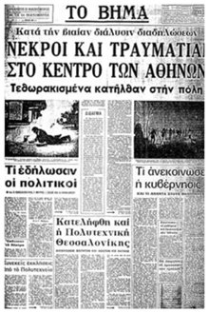
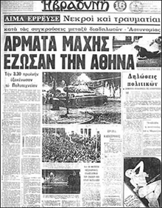
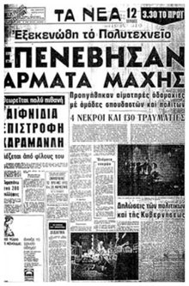

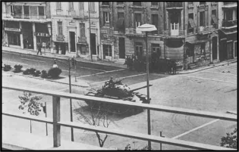
Πρόγραμμα Γιορτής
Πολυτεχνείου
17 Νοέμβρη 2017
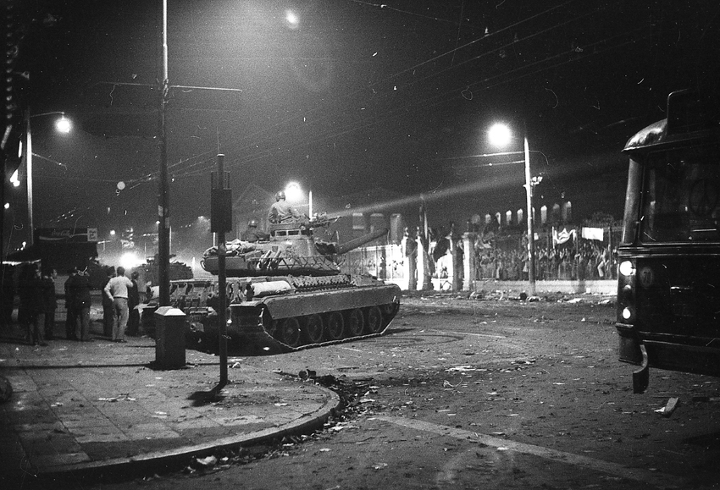

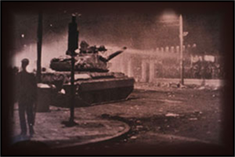
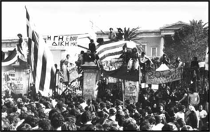
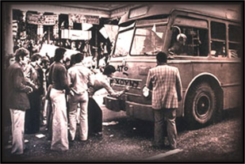
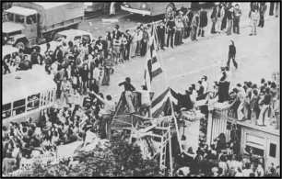
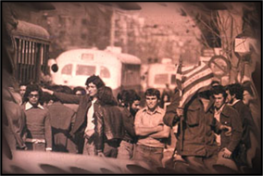
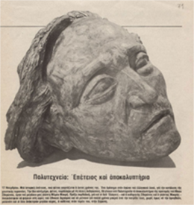
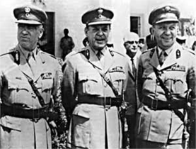
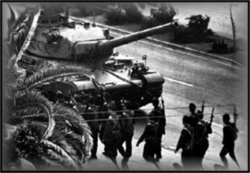
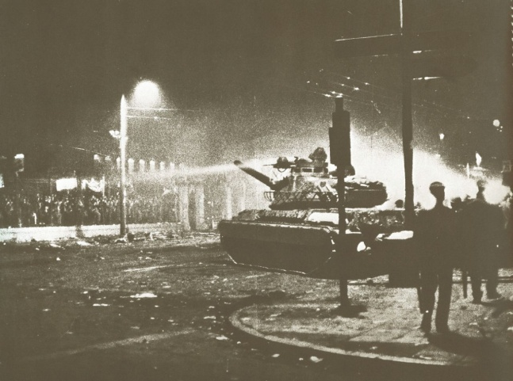
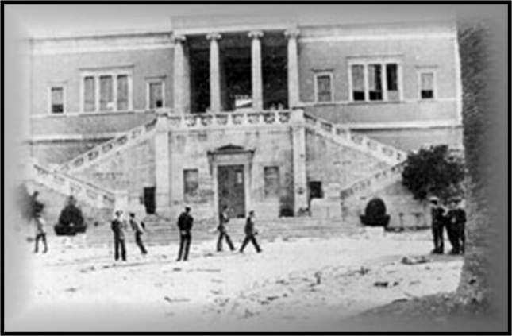
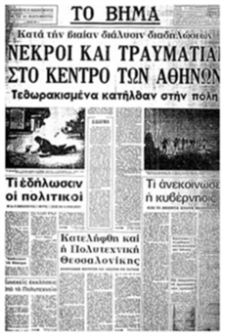
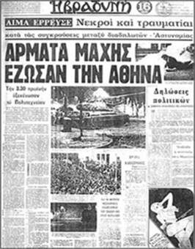
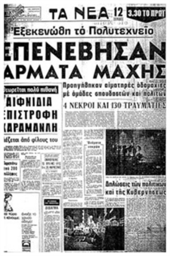
Πρόγραμμα Εκδήλωσης:
Πρόγραμμα Γιορτής
Πολυτεχνείου
17 Νοέμβριου
Πρόγραμμα Γιορτής
Πολυτεχνείου
17 Νοέμβριου
Πρόγραμμα Γιορτής
Πολυτεχνείου
17 Νοέμβριου
Πρόγραμμα Γιορτής
Πολυτεχνείου
17 Νοέμβριου

«Το χρονικό του Πολυτεχνείου», αφηγούνται οι μαθήτριες Ελένη Κατσούλη και Φωτεινή Ξεφτέρη

«Στο Πολυτεχνείο» τραγούδι από την χορωδία στ.Βάρος μουσική:Μαρκόπουλος

«Εθνικόν Μετσόβειον Πολυτεχνείο», απαγγέλλει η μαθήτρια Ελένη Χαρμάνα

«Τα παιδιά ζωγραφίζουν» τραγούδι από την χορωδία στ. Μουρμπούλη μουσική: Χατζηνάσιου

«Ανώτατες Σπουδές», απαγγέλει ο μαθητής Στέργιος Μάστορας

«1050 Χιλιόκυκλοι», απαγγέλλει η μαθήτρια Μαρία Ζόγκα.

«Η Πόρτα του Πολυτεχνείου» αφηγείται και απαγγέλλει η μαθήτρια Θεοδώρα Μπάφα

«Αρνιέμαι» τραγούδι από την χορωδία στ. Καμπανέλλη μουσική: Θεοδωράκη

«Είμαστε Άοπλοι», απαγγέλλουν οι μαθητές Μαυρούδης Αντώνης και η Φωτεινή Πατρώνη

«Αρχηγός» τραγούδι από την χορωδία στ. Παπαδοπούλου μουσική :Λοΐζου

«Στο Διομήδη Κομνηνό», απαγγέλλει η μαθήτρια Χριστίνα Μουρατίδου

«Λεβέντης» τραγούδι από την χορωδία στ.Περγιάλη μουσική:Θεοδωράκη

«Οι νεκροί της εξέγερσης του Πολυτεχνείου», απαγγέλλει η μαθήτρια Σοφία Μπιρλή και Άγγελος Τσαντζάλης

«Αν θέλεις να λέγεσαι άνθρωπος» απαγγέλει ο μαθητής Κωνσταντίνος Τριανταφύλλου.

«Επίγραμμα για το Πολυτεχνείο» απαγγέλει η μαθήτρια Χρύσα Γκολέμι

Εθνικός Ύμνος

Υπεύθυνοι καθηγητές: Νικόλαος Βέρρος Δάφνη Μιρκοπούλου

